

Informe anual 2020

Cumplimiento de implementación del SiPRODAP

Etapa 1.

En atención al inciso c) del Considerando XI, “Modelo de Implementación del Sistema de Gestión para la Protección de
los Datos Personales del Instituto Nacional Electoral”

Diciembre 2020

Contenido
1 Introducción 4
2 Actividades desarrolladas 5
3 Conclusiones 10
4 Anexo 11

Modelo de Protección de Datos Personales del Instituto Nacional Electoral
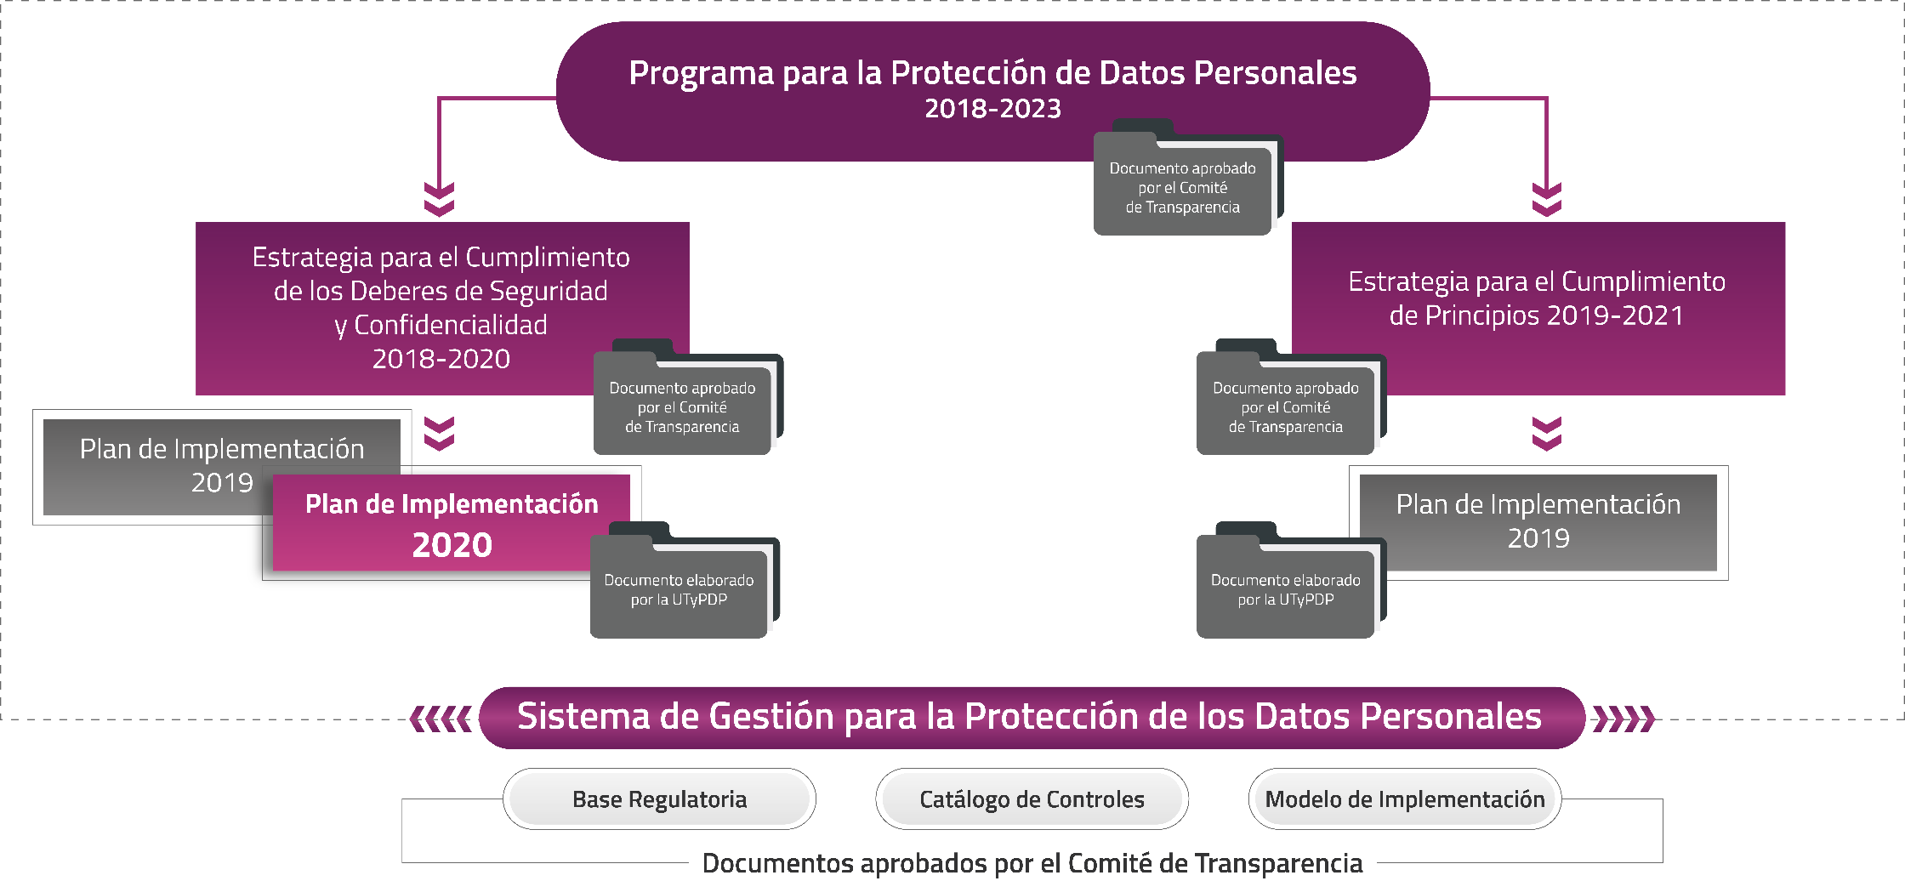

Introducción
La Etapa1. Planificación del SiPRODAP, tiene como objetivo planear el proyecto de implementación, mediante el análisis de la estructura organizacional, generación de procesos, directrices, procedimientos, entre otras.

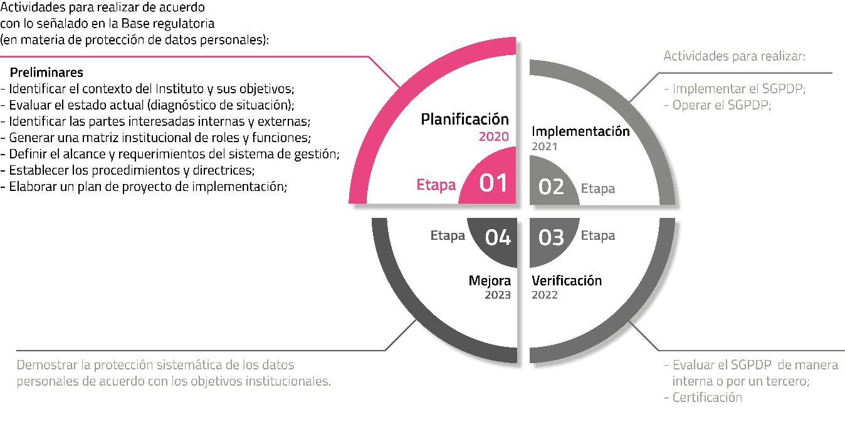

Actividades desarrolladas
2.1 Sistema de Gestión para la Protección de Datos Personales
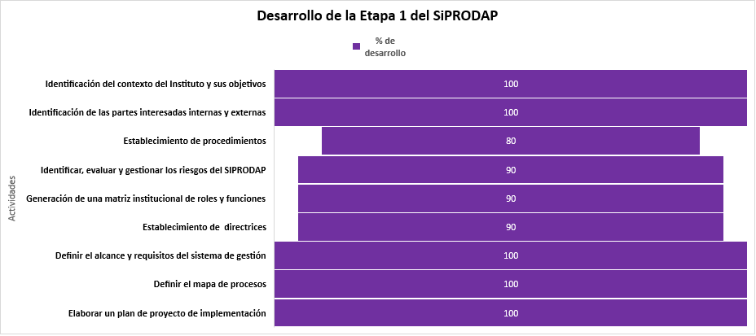
Para el desarrollo de la Etapa 1. Planificación, la Unidad de Transparencia realizó las siguientes actividades, de acuerdo con lo señalado en la Base Regulatoria:

Las siguientes tablas, describen de manera detallada cada actividad y su porcentaje de desarrollo.
No. | Actividades | % de  desarrollo
1 | Identificación del contexto del Instituto y sus objetivos | 100
1.1 | Identificar la legislación aplicable en protección de datos personales o privacidad | 100
1.2 | Regulación aplicable | 100
1.3 | Decisiones judiciales aplicables | 100
1.4 | Políticas y procedimientos aplicables | 100
1.5 | Decisiones administrativas aplicables | 100
1.6 | Requerimientos contractuales aplicables | 100
2 | Identificación de las partes interesadas internas y externas | 100
2.1 | Conocer, concentrar, y en su caso, identificar las partes interesadas o grupos de interés internos y externos. | 100
2.2 | Conocer, concentrar, y en su caso, identificar sus necesidades y expectativas | 100
2 | Diagnóstico de la situación actual | 100
2.1 | Conocer, concentrar, y en su caso, identificar el contexto, gobernanza, políticas y procedimientos institucional utilizados a la fecha para la protección de los datos personales | 100
3 | Establecimiento de procedimientos | 80
3.1 | Establecer la forma para llevar el control de documentos y registros | 100
3.2 | Programación de las auditorías internas al SIPRODAP | 90
3.3 | Determinar el procedimiento para revisar el cumplimiento de los objetivos de protección de datos personales del Instituto | 50

No. | Actividades | % de  desarrollo
4 | Identificar, evaluar y gestionar los riesgos del SIPRODAP | 90
4.1 | Analizar, evaluar y tratar los riesgos del proceso del SIPRODAP | 90
5 | Generación de una matriz institucional de roles y funciones | 90
5.1 | Identificar las atribuciones de los órganos de Dirección, Ejecutivos, Técnicos, de Vigilancia, en materia de transparencia y de Control | 100
5.2 | Identificar los roles en materia de protección de datos personales | 100
5.3 | Asignar las funciones a los roles que permitan demostrar el liderazgo y compromiso institucional | 100
5.4 | Establecer una política de protección de datos personales | 50
6 | Establecimiento de directrices | 90
6.4 | Generar documentos que especifiquen la operación del SIPRODAP | 90
7 | Definir el alcance y requisitos del sistema de gestión | 100
7.1 | Establecer el alcance material -total o parcial-, a través de la selección | 100
7.2 | Establecer el alcance normativo -total o parcial | 100
8 | Definir el mapa de procesos | 100
8.1 | Conocer, integrar, y en su caso, identificar los mapas de los procesos de negocio seleccionados | 100
9 | Elaborar un plan de proyecto de implementación | 100
9.1 | Elaborar el Plan de proyecto de implementación | 100

2.2 Desarrollo e implementación del PEC
Para lograr una gestión automatizada del cumplimiento de la protección de datos personales, la Unidad Transparencia inició el desarrollo de una plataforma que permitirá, de acuerdo con lo establecido en la LGPDPPSO, lo siguiente:
- Gestionar la evidencia (documentos) para demostrar el cumplimiento (responsabilidad demostrada) en la Protección de datos.
- Establecer un proceso de verificación cuantitativo del cumplimiento a los principios, deberes, derechos y obligaciones en el tratamiento de datos personales, con base en el Programa de Protección de Datos Personales del Instituto Nacional Electoral.
- Apoyar en la identificación de las medidas de seguridad en las áreas que tratan datos personales.
- Proveer información para el conocimiento del nivel de madurez en la protección de los datos personales.
- Apoyar en el seguimiento y verificación del cumplimiento de las acciones establecidas en el Programa de Protección de Datos Personales del Instituto Nacional Electoral.
- Proveer información para la preparación ante una auditoría de cumplimiento por parte del INAI en la protección de datos personales.
- Disponer de un cuadro de mando integral que permita conocer en tiempo real el estado de cumplimiento.
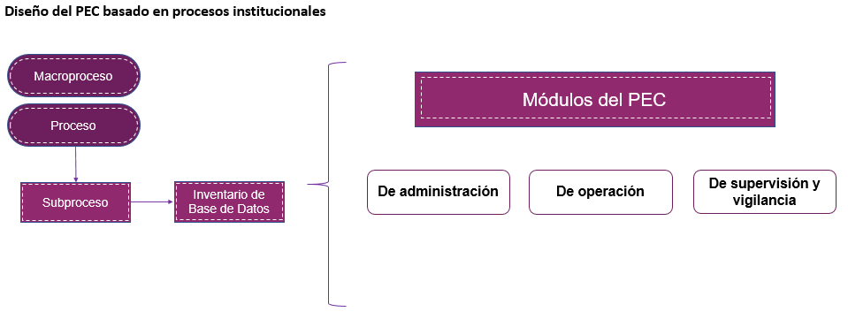
Figura 1. Diseño del PEC
3.1 Módulos del PEC desarrollados
Los módulos presentados a continuación fueron desarrollados durante el presente año.
- Módulos de administración

- Dominios y controles. - Registrar, modificar y consultar dominios, objetivos, controles y actividades de control.
- Administración de áreas. - Consultar las áreas que conforman el Instituto, así como deshabilitar y asociar subáreas.
- Asignación de controles por área. - Asignar un set de controles acorde a las funciones y atribuciones de las áreas.
- Administración de usuarios. - Relacionar los usuarios registrados en el directorio institucional con un área específica, para la habilitación de su acceso.

- Módulos de operación

- Información integral de procesos. - Registrar los subprocesos de negocio mediante los cuales se tratan datos personales, relacionarlos con su respectivo proceso y macroproceso.
- Inventario de base de datos. - Registrar la información básica de las bases de datos como:
- Nombre de la base
- Persona o personas propietarias
- Categorización de los datos personales
- Número de datos personales
- Catálogo de sistemas de tratamiento
- Selección de controles. - Seleccionar aquellos controles del set asignado por la UT que se consideren aplicables al subproceso.
- Evidencias y justificaciones. - Proporcionar evidencias o justificaciones respecto a la selección de los controles que se consideren aplicables o no al subproceso.

- Módulos de supervisión y vigilancia

- Gestión de la seguridad. – Evaluar los controles seleccionados, para medir el nivel de seguridad de los datos personales e identificar si el control es eficiente, efectivo y de acuerdo con el riesgo inherente al dato personal.
- Verificaciones. - Registrar los resultados de las verificaciones para comprobar el cumplimiento de protección de datos personales (principios, deberes, derechos y demás obligaciones).
- Informes de cumplimiento
- Trimestrales y anuales de cumplimiento
- Comparativos trimestrales y anuales
- De verificación
- Tableros. - Mostrarán el nivel de cumplimiento institucional de la normativa nacional e internacional aplicable, de los procesos de negocio y de los principios, obligaciones, deberes y derechos.

Conclusiones
El esquema para diseñar y operar el SiPRODAP, basado en el ciclo de Deming, ha permitido a la Unidad de Transparencia la evaluación continua de las actividades contempladas para su implementación, consiguiendo con ello la incorporación de nuevas mejoras.
Gracias al esquema citado, existe un gran avance en el desarrollo de las actividades, con un porcentaje del 94.34% respecto al total programado, por lo qué, la conclusión de las actividades pendientes se alcanzará a más tardar en el primer trimestre del próximo año, evitando así su empalme con la Etapa 2. Implementación.
Además, se logró la alineación del SiPRODAP -y, por ende, diversas funcionalidades del PEC- al “Modelo de Gestión por Procesos del Instituto Nacional Electoral”.

Anexo
Anexo número | Descripción | Vinculo
1 | Plan de trabajo SiPRODAP 2020

Sistema de Gestión para la Protección de Datos Personales del Instituto Nacional Electoral (SIPRODAP), aprobado en sesión extraordinaria por el Comité de Transparencia el 12 de diciembre de 2019, mediante Acuerdo INE-CT-ACG-PDP-001-2019.
La contingencia sanitaria por COVID 19 impactó a la Etapa 1, dado que personal encargado del desarrollo de los documentos padeció contagio, lo que repercutió en la conclusión del total de actividades.
Plataforma para la Medición, Evaluación y Monitoreo del Cumplimiento en Protección de Datos Personales; herramienta informática a través de la cual se dará seguimiento al cumplimiento de la protección de datos personales en posesión del Instituto, de manera documentada, sistematizada, estructurada, repetible, eficiente y adaptada al entorno institucional, conforme a lo establecido en la Ley General de Protección de Datos Personales en Posesión de Sujetos Obligados.
Ciclo Deming o de mejora continua: Conocido también por sus siglas en inglés como el ciclo PDCA (Plan, Do, Check, Act). Metodología que describe las etapas para la implementación de un sistema de gestión, producto o servicio. PDSA Cycle, The Deming Institute, URL: https://deming.org/explore/p-d-s-a
Aprobado por la Junta General Ejecutiva mediante Acuerdo INE/JGE155/2019

